Relatório de Dependentes ainda não Recadastrados
Sistema | SIGRH
Módulo | Administração de Pessoal
Usuários | Responsáveis pela Administração de Pessoal, Gestor de Cadastros e Auditoria
Perfil | Gestor DAP, Administrador DAP, Gestor Cadastro e Auditor
Última Atualização | ver('', false);
Esta operação permite que o usuário consulte o relatório de dependentes dos servidores vinculados à Instituição que ainda não foram recadastrados. Nesse relatório, o usuário poderá visualizar os dados dos dependentes não recadastrados bem como os dados do servidor titular.
Para utilizar esta funcionalidade, os seguintes caminhos podem ser acessados:
- SIGRH -> Módulos -> Administração de Pessoal -> Consultas/Relatórios -> Dependentes -> Recadastramento -> Dependentes Ainda Não Recadastrados (Perfis Gestor DAP e Administrador DAP).
- SIGRH -> Módulos -> Cadastros -> Dependentes -> Recadastramento -> Dependentes Ainda Não Recadastrados (Perfil Gestor Cadastro).
- SIGRH -> Módulos -> Portal da Auditoria -> Consultas/Relatórios -> Relatórios -> Recadastramento de Dependentes -> Dependentes Ainda Não Recadastrados (Perfil Auditor).
Desta forma, o sistema exibirá o relatório com os Dependentes Ainda Não Recadastrados onde serão listados todos os dependentes dos servidores que ainda não tiveram o recadastro efetuado. Além disso, o usuário poderá ter acesso a dados como o Grau Parentesco entre o dependente e o servidor, a data de Nascimento do dependente, sua Condição e o Status da Autorização em relação ao cadastro.
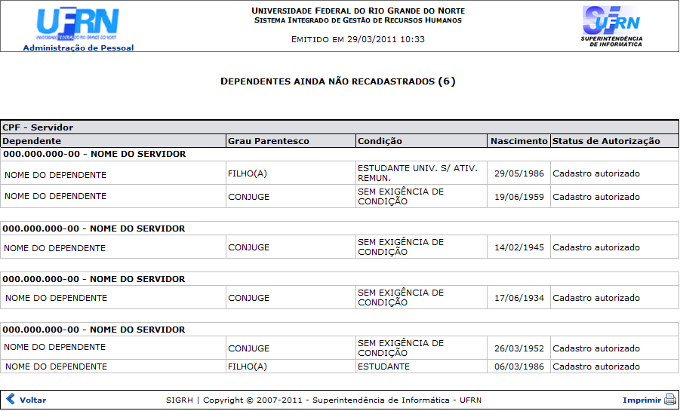Figura 1: Relatório Dependentes Ainda Não Recadastrados
Caso queira retornar à página inicial do módulo, clique em Administração de Pessoal, Cadastro ou Menu Auditoria de acordo com o módulo acessado.
Clique em Voltar, para retornar à tela anterior.
Se desejar imprimir o relatório, clique no ícone .
Bom Trabalho!

Manuais Relacionados
- Dependentes Cadastrados
- Dependentes Recadastrados
- Dependentes com Atualizações Durante Recadastramento
<< Voltar - Manuais do SIGRH

